Martes
15
de Septiembre

Segundo de Primaria

Formación Cívica y Ética

En mi familia nos cuidamos, valoramos y respetamos

Aprendizaje esperado: Valora la importancia de pertenecer a una familia, un grupo escolar, vecindario, comunidad y tener amistades que contribuyen a cuidar su integridad física y emocional, y la de otras personas.
Énfasis: Describe cómo se integra a una familia y la valora porque contribuye a cuidar su integridad física y emocional.

¿Qué vamos a aprender?

Valorarás la importancia de pertenecer a una familia, respetarla y cuidarla.

Identificarás algunas reglas para estos minutos de clase, Primero establece las normas de convivencia y participación en las actividades del grupo. Aunque no te encuentres en tu salón de clases, las puedes seguir en casa, con tu familia. Es de gran importancia que en tu clase:

- Escuches atentamente
- Observar con detalle las actividades que se presentan.
- Escribe en el cuaderno lo que consideras más importante.
- Platica con alguien de nuestra familia lo que aprendiste el día de hoy.
- Busca una lectura en casa que se relacione con la clase.

En esta lección reflexionarás y responderás las siguientes preguntas ¿Cómo es tu familia?, ¿Qué haces para cuidarla? y ¿cómo te sientes al ser parte de esa familia?

¿Qué hacemos?

Todos tienen una familia…Pero, ¿tú crees que todas las familias son iguales? o ¿cada familia es diferente? Observa el vídeo en el que niñas y niños nos hablan de sus familias.

- Video Once niños: Familias diferentes
https://www.youtube.com/watch?v=lefPhz8VM_w

¿Qué les pareció lo que dicen las niñas y los niños de sus familias? Y tu ¿Qué aspectos destacarías de tu familia?
¿Qué nos puedes platicar de tu familia?
¿Qué es lo que más disfrutas cuando estás con tu familia y realizan trabajos juntos?
¿Cómo está conformada tu familia y qué actividades disfrutan realizar juntos?

Completa las siguientes y trata de contestarlas en voz alta:

- Mi familia es especial porque…
- Yo me siento feliz cuando…
- Mi familia y yo somos…
- Mi familia me quiere y…

Es momento de observar el video: Beto y los secretos familiares, que te ayudará a entender que cada familia es singular.

- Beto y los secretos familiares (capítulo 04 de la segunda temporada)
https://www.youtube.com/watch?v=DUSaDfleDkU

¿Qué les pareció la familia de Beto?, ¿Por qué creen que Beto le dijo a su familia que se disfrazara? Como pueden ver todas las familias son diferentes, pero tienen en común el cariño y cuidado de todos.

¿Qué cosas compartes con tu familia?, ¿Qué actividades te gusta compartir con tu familia?, ¿Cómo se cuidan en tu familia?

Las familias realizan distintas acciones para protegernos, ¿De qué te protegen nuestras familias?

Observa el siguiente vídeo acerca de la protección que requieren todas las niñas y los niños para crecer sanos y fuertes.

- Cuidar y proteger a las niñas y los niños
https://www.cndh.org.mx/video/cuidar-y-proteger-las-ninas-y-ninos

¿De qué los protege su familia y cómo lo hace? Por ejemplo: no sufrir ningún accidente en la casa o la calle, de no ser maltratado o golpeado por ninguna persona, de no enfermar y crecer sanos, te protegen al cuidar tu alimentación.

Que más piensan ¿de qué los protege su familia? y ¿Cómo lo hace?

Cada familia es única y genial, respetarse y cuidarse entre todos ayuda a construir día a día un ambiente feliz y cómodo.

¿Qué aprendieron el día de hoy? Coméntenlo con alguien de su familia.

El Reto de Hoy:

Al concluir la clase habla con un integrante de tu familia y coméntale lo que hace a tu familia especial. Juntos pueden planear una actividad para realizar en familia.

Observa el video Vitamina Sé. Te reto a... Adivinar a qué familiar me parezco (Teatro). Hasam Díaz, tallerista

- Vitamina Sé. Te reto a... Adivinar a qué familiar me parezco (Teatro). Hasam Díaz, tallerista
https://www.youtube.com/watch?v=grj7MiN3X_Y

¿Qué te pareció? anímate a hacer el reto ¿A qué familiar me parezco?

Escenifica algunas características de algunos de tus familiares y pide que adivine a quién estas representando.

También puedes escribir un mensaje positivo para un integrante de tu familia. Se lo leerás enfrente de todos y como reto le puedes pedir que te escriba otro mensaje y que te lo lea.

Recuerda siempre:
“Tener una familia es un gran tesoro que debemos valorar, respetar, cuidar y proteger”.

¡Buen trabajo!

Gracias por tu esfuerzo.

Para saber más
Lecturas

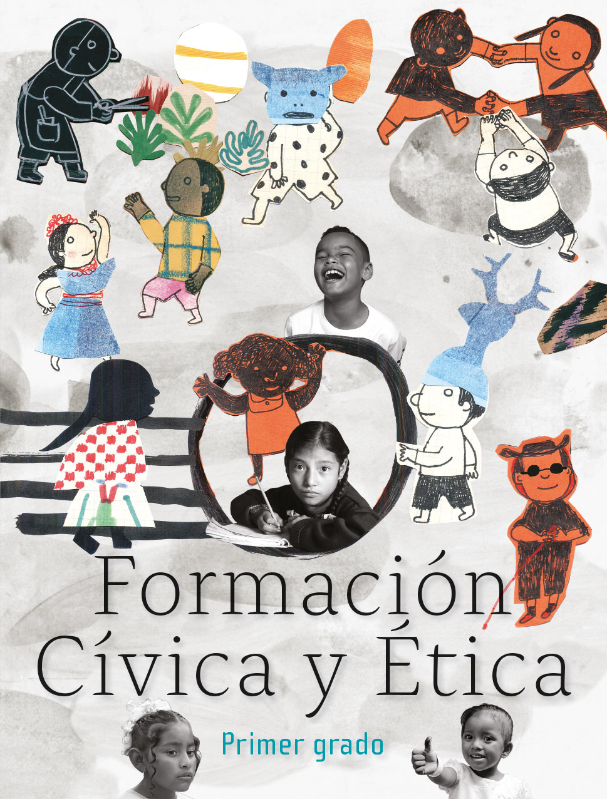

https://libros.conaliteg.gob.mx/20/P1FCA.htm

